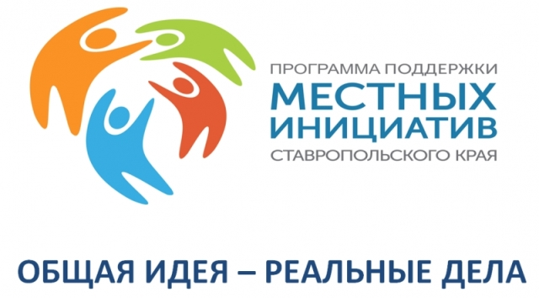

Уважаемые жители города Минеральные Воды!
Администрация Минераловодского городского округа Ставропольского края извещает население о намерении участвовать в конкурсном отборе на 2019 год проектов развития территорий муниципальных образований Ставропольского края, основанных на местных инициативах, проводимом Министерством финансов Ставропольского края.
Целями конкурсного отбора являются:
- Вовлечение населения в процессы местного самоуправления.
- Содействие муниципальным образованиям Ставропольского края в реализации наиболее социально значимых программ.
- Повышение уровня доверия населения к власти за счет совместного участия в выявлении и согласовании приоритетов развития поселений, реализации программ.
Проект развития территории муниципального образования, основанный на местных инициативах – это отобранный населением муниципального образования края на собрании граждан проект, направленный на решение именно тех проблем, которые жители самостоятельно определяют на собраниях и предусматривающий реализацию мероприятий, и направленных на решение нижеследующих вопросов местного значения:
- благоустройство территории (включая освещение улиц, озеленение,
обустройство пешеходных дорожек и тротуаров, благоустройство парков, скверов, размещение и содержание малых архитектурных форм и т.д.);
- ремонт автодорог местного значения в границах населенного пункта и обеспечение безопасности дорожного движения на них (вкл. создание и обеспечение функционирования парковок (парковочных мест), обустройство автобусных остановок);
- организация библиотечного обслуживания жителей, комплектование и обеспечение сохранности библиотечных фондов;
- создание условий для развития местного традиционного народного художественного творчества, сохранение, возрождение и развитие народных художественных промыслов;
- создание условий для организации досуга и обеспечение жителей населенного пункта услугами организаций культуры (ремонт домов культуры, оснащение оборудованием);
- организация сбора (в том числе раздельного сбора) и транспортировке твердых коммунальных отходов, обустройство контейнерных площадок, приобретение коммунальной техники, приобретение контейнеров;
- обеспечение условий для развития физической культуры, школьного и массового спорта (комплексные спортивные площадки, детские спортивные городки, модернизация оборудования, установка антивандальных тренажеров, футбольные поля и т.д.);
- содержание мест захоронения на территории населенного пункта;
- обеспечение жителей услугами торговли и бытового обслуживания;
- создание условий для массового отдыха жителей и организация обустройства мест массового отдыха населения (скверы, парковые зоны), включая обеспечение свободного доступа граждан к водным объектам общего пользования и их береговым полосам;
- организация электро-, тепло-, газо-, водо-снабжения и водоотведения, снабжение населения топливом в пределах полномочий, установленных законодательством РФ (вкл. ремонт коммунальных систем, модернизацию и т.д.);
- создание условий для предоставления транспортных услуг жителям и организациям транспортного обслуживания жителей населенного пункта;
- осуществление мероприятий по обеспечению безопасности людей на водных объектах, охране их жизни и здоровья;
- создание, развитие и обеспечение охраны лечебно-оздоровительных местностей и курортов местного значения.
Однако вступить в Программу возможно только при широком участии населения, т.е. население должно выбрать проект и проголосовать за него, принять участие в софинансировании выбранного проекта, осуществлять контроль за ходом работ на объекте и эксплуатацией его после завершения Программы.
Победить в конкурсе смогут те города, которые наилучшим образом обеспечат два основных условия:
1. Участие населения в подготовке и реализации Проекта.
Согласно условиям конкурсного отбора необходимо обязательное участие в данном проекте жителей, предпринимателей, организаций и учреждений. Чем больше жителей будет участвовать в мероприятиях по определению проблемы и выбору проекта, тем больше шансов на победу у конкурсной заявки города. Принимать участие в Проекте можно финансовыми средствами, в форме безвозмездного оказания услуг (выполнения работ), в натуральной форме (стройматериалы, техника и т.д.), кроме того население должно принимать участие в мониторинге качества работ.
2. Привлечение дополнительных денежных средств для финансирования проекта (софинансирование).
Софинансирование должно быть обеспечено их трех источников: со стороны населения, юридических лиц и индивидуальных предпринимателей, и местного бюджета. Софинансирование важно потому, что его наличие показывает реальную заинтересованность участников в реализации проекта, и делает их ответственными за её результаты. Кроме того, софинансирование является обязательным условием для получения субсидии из бюджета Ставропольского края. Чем выше будет уровень софинансирования, т.е. чем больше будет вклад населения и предпринимателей, тем больше вероятность того, что наш город станет победителем конкурсного отбора, и получит субсидию из краевого бюджета.
Программа Местных инициатив работает на территории Ставропольского края с 2007 года, но до 2016 года её действие распространялось только на восточные территории края. За эти годы в десятках населенных пунктов этих территорий были построены пешеходные дорожки, благоустроены парки, центральные площади, разбиты новые скверы, построены спортивные площади, отремонтированы спортзалы, дома культуры и многое другое. Информация об участии в этой программе различных населенных пунктов с фотографиями исполненных проектов, а также различная информация о программе размещена на сайте «Поддержка проектов развития территорий муниципальных образований Ставропольского края, основанных на местных инициативах» по электронному адресу: pmisk.ru.
Всё зависит от инициативы и предложения местных жителей! Предлагайте ваши идеи и давайте вместе воплощать их в жизнь!
Со всеми вопросами и предложениями можно обратиться в администрацию Минераловодского городского округа Ставропольского края по адресу: г.Минеральные Воды, ул.Железноводская, 24, тел. 5-84-08, на адрес электронной почты: Kommun2@yandex.ru .

